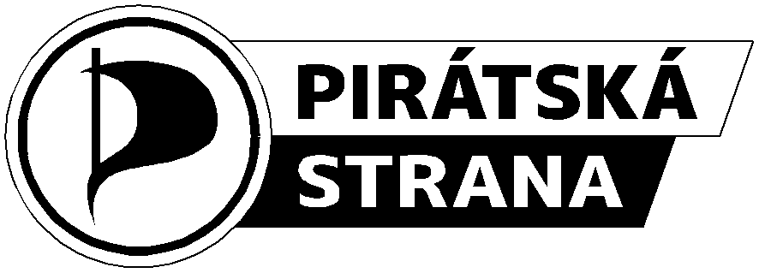

Smlouva o projektu

Čl. 1 Smluvní strany

Zadavatelka: Česká pirátská strana, se sídlem Dalimilova 457/6, Praha 3
Právně zastoupená pověřeným vedoucím Mediálního Odboru Janem Wagnerem

Řešitel projektu: Jméno a příjmení: Mikuláš Ferjenčík nar.: 19. 03. 1987
Trvalé bydliště: Pardubická 30, 534 61 Choltice

Kontrolor projektu: Jméno a příjmení: Mgr. Bc. Jakub Michálek nar.: 06. 02. 2014
Trvalé bydliště: Zenklova 193, 182 00 Praha 8

Čl. 2 Předmět smlouvy

Řešitel projektu se zavazuje řešit projekt za podmínek uvedených v přihlášce projektu. Kontrolor projektu se zavazuje na řešení projektu dohlížet. Zadavatelka se zavazuje poskytnout prostředky získané v participativním rozpočtování.

Název projektu: Pirátské listy Termín dokončení:
Výše odměny pro jednotlivé osoby: 16.000,-Kč (šestnásttisíckorunčeských)

Čl. 3 Přílohy smlouvy

Přílohami této smlouvy jsou pravidla participativního rozpočtování a přihláška projektu ke dni termínu pro podávání přihlášek. Přílohy jsou součástí této smlouvy, jsou dostupné na internetových stránkách zadavatelky a smluvní strany se s nimi seznámily.

Čl. 4 Závěrečná ujednání

Smluvní strany se zavazují nahradit neplatné, neúčinné nebo nepoužitelné ujednání smlouvy nebo jejích příloh jiným ujednáním s nejbližším možným obsahem. Smlouva se vyhotovuje ve dvou stejnopisech. Každá ze smluvních stran obdrží jeden stejnopis.

V Praze dne 11. 04. 2014

. . . . . . . . . . . . . . . . . . . . . . . . .
řešitel
. . . . . . . . . . . . . . . . . . . . . . . . . kontrolor
. . . . . . . . . . . . . . . . . . . . . . . . . zadavatelka

